**Фоторепортаж**

**спортивного праздника**

**«Мамочка любимая-самая спортивная»,**

**посвящённый Дню матери для детей старшего дошкольного возраста 5-7 лет и их мам.**

Провела инструктор ФИЗО Токарева Л.Е

28.11.2024

**Цель:** воспитывать чувства любви и уважения к своим мамам.

**Задачи:**

-Способствовать созданию тёплых семейных взаимоотношений.

-Развивать эмоциональную и нравственную сферу ребёнка.

-Развивать физические качества: быстроту, силу, координацию движений, ловкость.

День Матери – один из самых трогательных праздников, потому что все мы с детства и до последних дней несем в душе единственный и неповторимый образ – образ матери, которая все поймет, простит, всегда пожалеет и будет беззаветно любить несмотря ни на что.

Мама! Мамочка! Сколько тепла и нежности таят эти магические слова. Ведь ими называют самого дорогого, близкого, родного и единственного человека.

Спортивно – игровой праздник в ДОУ «Радуга» начался с веселой песенки «Солнышко лучистое», где мамы с детишками с удовольствием провели разминку.

Своё творчество, быстроту, ловкость и знания ребята с мамами проявили в эстафетах, играх и конкурсах. Мамочки между собой провели матчевую встречу по пионерболу.

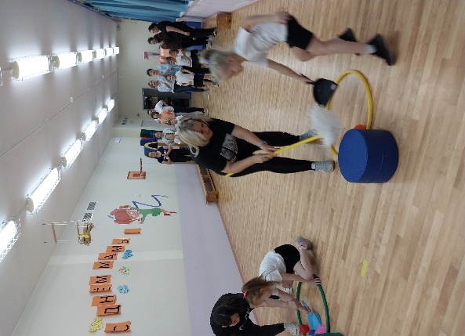 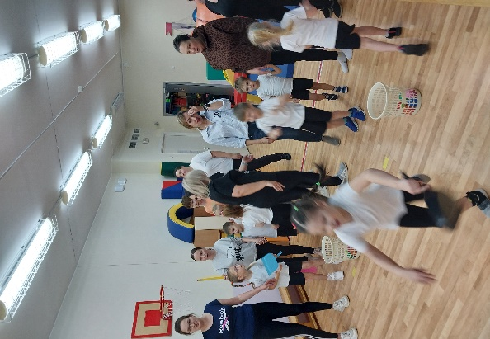 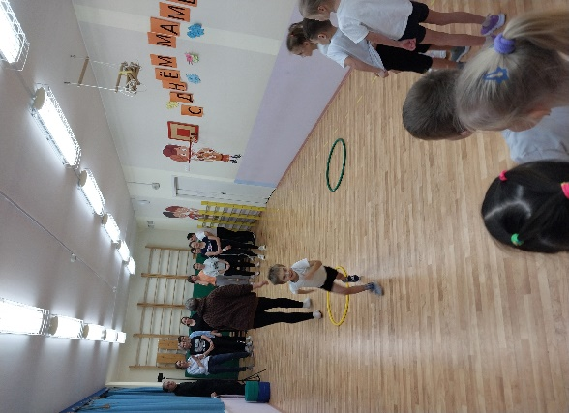

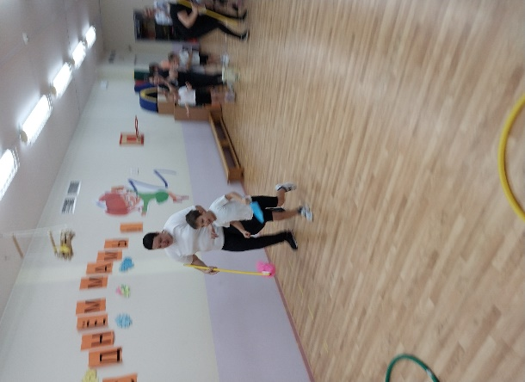 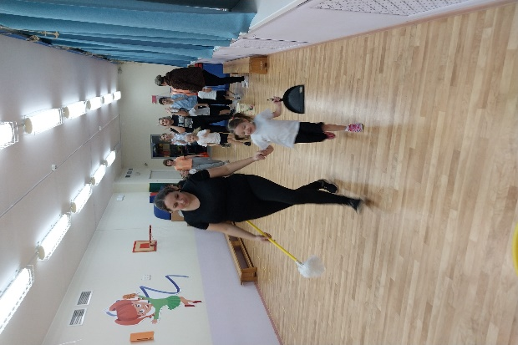 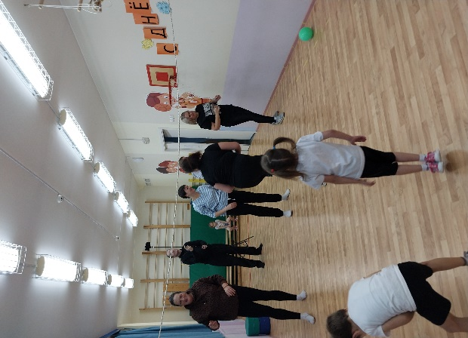

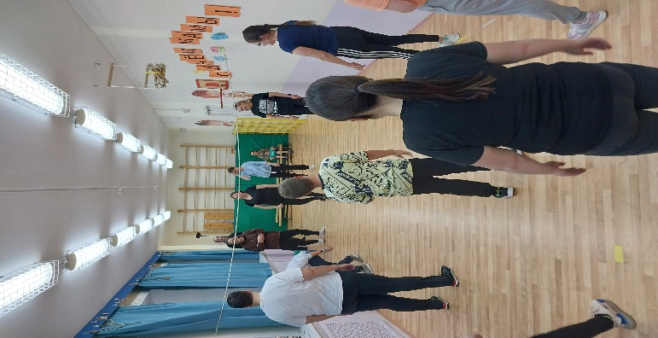 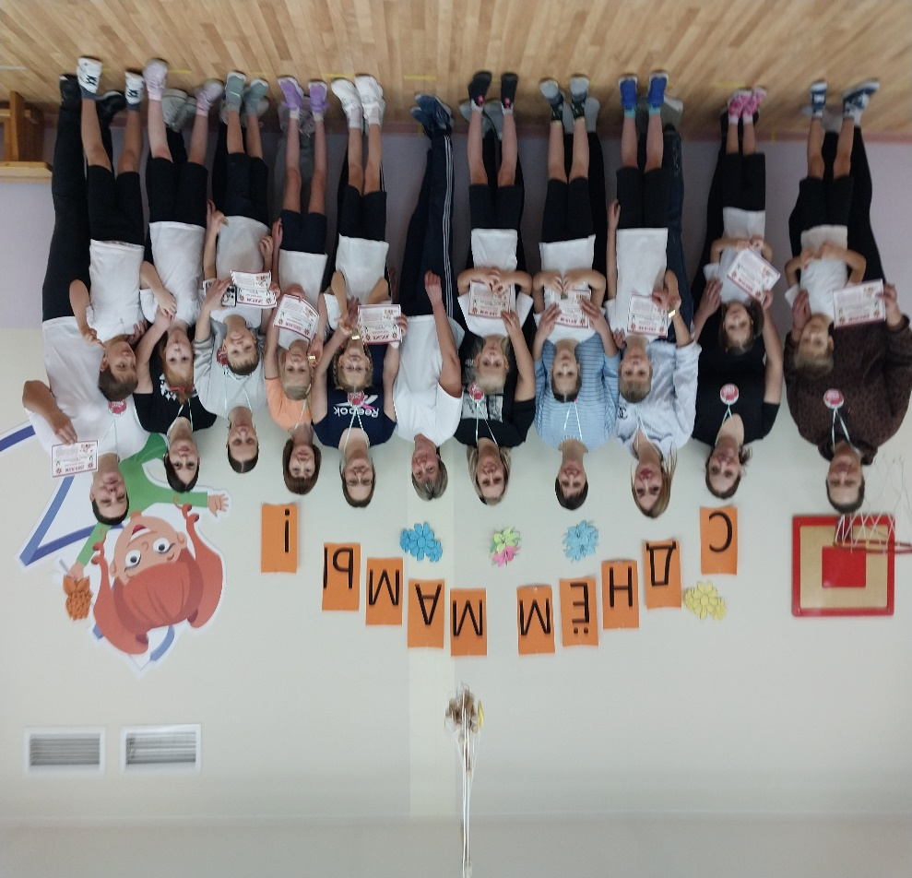

Дорогие мамы, пусть праздник никогда не заканчивается в вашей жизни и душе! Пусть ваши лица устают только от улыбок, а руки - от букетов цветов! Пусть ваши дети будут послушными, а мужья внимательными! Пусть ваш домашний очаг всегда украшают уют, достаток, любовь!